Bogotá, D. C., mayo 9 de 2018

Doctor
OSCAR DE JESUS HURTADO PEREZ
Presidente Comisión VII
CÁMARA DE REPRESENTANTES

Asunto: Ponencia para segundo debate Proyecto de Ley No 150 de 2017 Cámara “Por medio de la cual se establecen medidas tendientes a proteger la primera infancia mediante la entrega del kit neonatal a las mujeres gestantes de escasos recursos del país y se dictan otras disposiciones”

Respetado Doctor Hurtado,

Cumpliendo el honroso encargo que me hiciera la Mesa Directiva de la Comisión VII de la Honorable Cámara de Representantes, me permito rendir ponencia positiva para segundo debate al Proyecto de Ley No 150 de 2017, “Por medio de la cual se establecen medidas tendientes a proteger la primera infancia mediante la entrega del kit neonatal a las mujeres gestantes de escasos recursos del país y se dictan otras disposiciones”, en los términos que se describen en el documento adjunto.

Atentamente,

GUILLERMINA BRAVO MONTAÑO
Representante a la Cámara
Departamento del Valle

INFORME DE PONENCIA PARA SEGUNDO DEBATE AL PROYECTO DE LEY NO 150 DE 2017 CÁMARA
“Por medio de la cual se establecen medidas tendientes a proteger la primera infancia mediante la entrega del kit neonatal a las mujeres gestantes de escasos recursos del país y se dictan otras disposiciones”

- Antecedentes del proyecto de ley
Esta iniciativa es radicada por la bancada del Partido Político MIRA, los Honorables Representantes Guillermina Bravo, Ana Paola Agudelo, Carlos Eduardo Guevara, quedando bajo el radicado No. 150 de 2017 Cámara, publicado en la Gaceta del Congreso 824 de 2017 y repartido a la Comisión Séptima de la Cámara de Representantes donde fui asignada como ponente.
En la sesión del día 3 de abril de 2018, se abordó la discusión del proyecto, donde como ponente radiqué proposiciones para modificar el título y los artículos 1, 2, 3, 6 del texto propuesto para primer debate, conforme a observaciones del Instituto Colombiano de Bienestar Familiar, siendo aprobado el proyecto con las modificaciones por la mayoría de los miembros de la Comisión.
Se debe anotar que el proyecto de ley cumple con los requisitos contemplados en los artículos 154, 158 y 169 de la Constitución Política que hacen referencia a la iniciativa legislativa, unidad de materia y título de la ley respectivamente.

- Objeto

El presente proyecto de ley tiene como objeto, establecer una medida de protección especial para la primera infancia mediante la entrega del kit neonatal a las mujeres gestantes de escasos recursos del país, de los estratos 1 y 2 cuyos ingresos no superen un SMMLV, de tal forma en que se permita que el nacimiento de los neonatos se de en condiciones igualitarias de protección en el país.

- contenido del Proyecto de Ley

El Proyecto de ley establece que además de beneficiar con la entrega del kit neonatal a las mujeres gestantes de escasos recursos del país, de los estratos 1 y 2 cuyos ingresos no superen un SMMLV, se debe aplicar la atención prioritaria en este beneficio a mujeres gestantes teniendo en cuenta criterios como vulnerabilidad, brechas sociales y económicas, discapacidad, el pertenecer a zonas rurales, ser víctimas por el conflicto armado y la pertenencia a grupos étnicos.
Se dispone que el kit contendrá como mínimo, prendas en colores neutros de género, frazadas, pañales, productos de higiene de bebé y un pequeño colchón para que la caja contenedora de los productos pueda usarse como cuna, no obstante el contenido del kit neonatal podrá tener un número mayor de elementos, según las necesidades determinadas por los entes territoriales; de igual forma tendrá un enfoque diferencial, acordes a la idiosincrasia de la región y el clima.

Se regula que para acceder a este beneficio las mujeres gestantes deberán inscribirse ante la EPS o la entidad de salud tratante durante los cinco primeros meses de gestación y acudir mínimo a una consulta de control prenatal mensual.

Además del subsidio familiar contemplado en la ley 21 de 1982, las Cajas de Compensación Familiar serán las encargadas de entregar a su cuenta, el kit neonatal contemplado en esta ley, de los recursos recaudados según el artículo 43 de dicha ley, a los núcleos familiares que tengan una mujer en embarazo.

En los núcleos familiares que no tengan afiliado a una Caja de Compensación Familiar obtendrán este beneficio a través del sistema subsidiado de seguridad social en salud.

Se dispone que para la compra de los productos que componen el kit neonatal, se propenderá por la selección de empresas nacionales.

También se incluye que las empresas privadas dentro de sus programas de responsabilidad social empresarial establecerán convenios con las secretarias de salud distritales y/o municipales en aras de apoyar material y/o económicamente la implementación del beneficio.

Por último, se otorga un plazo de seis meses para que el Gobierno nacional reglamentare lo contemplado en este proyecto una vez sea sancionado.

3. Marco Jurídico del Proyecto.
Marco Jurídico

En el presente proyecto de ley, los autores realizan una presentación de normas y jurisprudencia que sirven de parámetro para determinar la validez y constitucionalidad dentro del ordenamiento jurídico que se ha otorgado a los niños y niñas.

Constitución Política.

Por su parte, la Constitución Política, reconociendo la importancia de brindar la protección a la mujer en estado de embarazo, en su artículo 43 contempla este tema rezando lo siguiente:

“ Artículo 43. La mujer y el hombre tienen iguales derechos y oportunidades. La mujer no podrá ser sometida a ninguna clase de discriminación. Durante el embarazo y después del parto gozará de especial asistencia y protección del Estado, y recibirá de este subsidio alimentario si entonces estuviere desempleada o desamparada.

De esta forma se entrega una protección especial a la mujer durante el estado de embarazo y después del parto, plasmando además que gozará de especial asistencia y protección del Estado.

El artículo 44 de la Carta Política, establece que se debe protección especial a los niños y niñas, lo cual se debe dar desde el momento de su nacimiento:

Artículo 44. Son derechos fundamentales de los niños: la vida, la integridad física, la salud y la seguridad social, la alimentación equilibrada, su nombre y nacionalidad, tener una familia y no ser separados de ella, el cuidado y amor, la educación y la cultura, la recreación y la libre expresión de su opinión. Serán protegidos contra toda forma de abandono, violencia física o moral, secuestro, venta, abuso sexual, explotación laboral o económica y trabajos riesgosos. Gozarán también de los demás derechos consagrados en la Constitución, en las leyes y en los tratados internacionales ratificados por Colombia. La familia, la sociedad y el Estado tienen la obligación de asistir y proteger al niño para garantizar su desarrollo armónico e integral y el ejercicio pleno de sus derechos. Cualquier persona puede exigir de la autoridad competente su cumplimiento y la sanción de los infractores. Los derechos de los niños prevalecen sobre los derechos de los demás.

Convenios Internacionales.

Encontramos a nivel internacional, fundamentos normativos que han sido reconocidos por Colombia y que contemplan especial protección tanto para la mujer en estado de embarazo como al que acaba de nacer, como se señala a continuación:

Pacto Internacional de Derechos Económicos, Sociales y Culturales, de Derechos Civiles y Políticos, el cual en su art. 10 numeral 2, Colombia se compromete a: “conceder especial protección a las madres durante un período de tiempo razonable antes y después del parto. Durante dicho período, a las madres que trabajen se les debe conceder licencia con remuneración o con prestaciones adecuadas de seguridad social.”

Además teniendo en cuenta que “personas”, es todo miembro de la población humana susceptible de adquirir derechos y deberes y que conforme lo estipula el art 90 del código civil “La existencia legal de toda persona principia al nacer, esto es, al separarse completamente de su madre”, se invoca que en el mismo pacto internacional en el numeral 1 del artículo 11, se reconoce “el derecho de toda persona a un nivel de vida adecuado para sí y su familia, incluso alimentación, vestido y vivienda adecuados, y a una mejora continua de las condiciones de existencia. Los Estados Partes tomarán medidas apropiadas para asegurar la efectividad de este derecho, reconociendo a este efecto la importancia esencial de la cooperación internacional fundada en el libre consentimiento.” Ahora más relevante será si se trata de personas que son especialmente protegidas por la Constitución Política como lo vimos en el artículo 44 de ésta, donde los derechos de los niños prevalecen sobre los de los demás.

Convención internacional sobre los derechos del niño, en el artículo 27, establece que Los Estados parte deben reconocer el derecho de todo niño a un nivel de vida adecuado para su desarrollo físico, en el inciso tercero dispone que para esto deberán: “de acuerdo con las condiciones nacionales y con arreglo a sus medios, adoptar medidas apropiadas para ayudar a los padres y a otras personas responsables por el niño a dar efectividad a este derecho y, en caso necesario, proporcionarán asistencia material y programas de apoyo, particularmente con respecto a la nutrición, el vestuario y la vivienda.”

Pacto Internacional de Derechos Civiles y Políticos, en el numeral primero del artículo 24, dispone que: “Todo niño tiene derecho, sin discriminación alguna por motivos de raza, color, sexo, idioma, religión, origen nacional o social, posición económica o nacimiento, a las medidas de protección que su condición de menor requiere, tanto por parte de su familia como de la sociedad y del Estado.
Legal
A nivel legal, Colombia posee un cuerpo normativo en virtud del cual se consagra la protección de los niños y niñas, como a continuación se expone:
En la Ley 1098 de 2006, código de infancia y adolescencia, en el inciso segundo del artículo 7, se plasma que “la protección integral se materializa en el conjunto de políticas, planes, programas y acciones que se ejecuten en los ámbitos nacional, departamental, distrital y municipal con la correspondiente asignación de recursos financieros, físicos y humanos.”
De igual forma en el artículo 24 se dispone el derecho de los alimentos así:
“Artículo 24. Derecho A Los Alimentos. Los niños, las niñas y los adolescentes tienen derecho a los alimentos y demás medios para su desarrollo físico, psicológico, espiritual, moral, cultural y social, de acuerdo con la capacidad económica del alimentante. Se entiende por alimentos todo lo que es indispensable para el sustento, habitación, vestido, asistencia médica, recreación, educación o instrucción y, en general, todo lo que es necesario para el desarrollo integral de los niños, las niñas y los adolescentes. Los alimentos comprenden la obligación de proporcionar a la madre los gastos de embarazo y parto.”

- Argumentos en torno a la favorabilidad de la iniciativa

Si bien la etapa del embarazo es de felicidad para las mujeres gestantes y las familias, también trae consigo la necesidad de cuidados especiales que pueden conducir a un alto nivel estrés, en especial para las familias de escasos recursos por no tener los medios que permitan el nacimiento y recibimiento del bebé en condiciones de igualdad y dignidad.

En Colombia el salario mínimo mensual legal vigente (SMMLV) para el año 2018 quedó fijado en $781.242 pesos más $88.211 pesos por el subsidio de transporte, para un total de $869.453 pesos; por lo que haciendo un análisis de los gastos que tiene una familia colombiana como arriendo o cuota del crédito para quienes están pagando casa propia, servicios públicos, alimentación, pago de la cotización en el sistema de seguridad social, transporte, etc, más otros factores necesarios como gastos en salud teniendo en cuenta que el sistema no funciona con la inmediatez que se requiere para atender la enfermedad, la inflación, aumento del iva, etc, las obligaciones no se reducen de $850.000 pesos mensuales.

Es evidente que la suma fijada en el salario mínimo mensual legal vigente no es suficiente para cubrir todas las necesidades básicas en bienes y servicios, para este caso la mujer u hogar que cuente con este salario tampoco tendrá lo suficiente para brindar las nuevas necesidades básicas a su bebé recién nacido siendo esta una de las motivaciones para desarrollar este proyecto, ya que ante difíciles condiciones económicas la mujer en estado de embarazo puede entrar en estrés por sentirse impotente para cumplir el compromiso de brindar unas condiciones mínimas al bebé una vez tenga el parto, y ante el desequilibrio emocional por el estrés se puede generar mayor contracción del útero, desprendimiento de la placenta y por ende pérdida del feto, además el riesgo de muerte del niño es mayor durante el periodo neonatal (los primeros 28 días de vida) y para evitar estas muertes son esenciales un parto seguro y cuidados neonatales eficaces. Cerca del 45% de las muertes de menores de cinco años se produce durante el periodo neonatal.

Por lo que este kit ayudaría a mermar el impacto de la angustia de la madre y la familia por no tener los recursos para comprar lo elemental que permita atender al recién nacido en su primera etapa de vida.

En enero de 2016, se pusieron en marcha los Objetivos de Desarrollo Sostenible (ODS), como un llamado universal a la adopción de medidas para poner fin a la pobreza, proteger el planeta y garantizar que todas las personas gocen de paz y prosperidad.

Dentro de estos 17 Objetivos trazados, encontramos el objetivo 3 el cual estipula: “Garantizar una vida sana y promover el bienestar para todos en todas las edades”.

Cifras En Colombia

Según las cifras publicadas por el DANE, en 2016 nacieron en Colombia un total de 479.141 personas de las cuales 246.367 fueron hombre y 232.705 mujeres.

Resulta importante destacar que de estos 479.141 nacimientos, 212.348 madres pertenecían al régimen contributivo, 243.213 al régimen subsidiado y 10.747 no se encontraban aseguradas; 475.107 partos se dieron en las instituciones de salud, 3.377 en su domicilio y 637 en otros sitios diferentes a éstos.

Según el Ministerio de Salud, dentro de las primeras causas de mortalidad de niños y niñas de 2012 al 2014 se presentó el síndrome de dificultad respiratoria del recién nacido con 2317 muertes, sepsis bacteriana del recién nacido con 2215 muertes y neumonía con 9332 muertes.

EXPERIENCIA INTERNACIONAL

Es importante establecer que este tipo de iniciativas, como lo son la entrega de paquetes de productos para el cuidado de los neonatos, surgió en Finlandia con el Maternity Grants Act de 1937, y a partir de 1938 se empezaron a entregar las cajas del maternity package, el cual fue en un principio pensado para las mujeres gestantes de bajos recursos.

Esta política nació para contrarrestar la alta mortalidad infantil en el país y el bajo acceso de las mujeres finlandesas al servicio público de salud durante su embarazo, 79 años después de su puesta en marcha, Finlandia ha entregado más de 40.000 de estos paquetes de maternidad y ha logrado mantener uno de los niveles más bajos de muerte infantil y materna en todo el mundo.

La caja de hoy en día en Finlandia contiene:
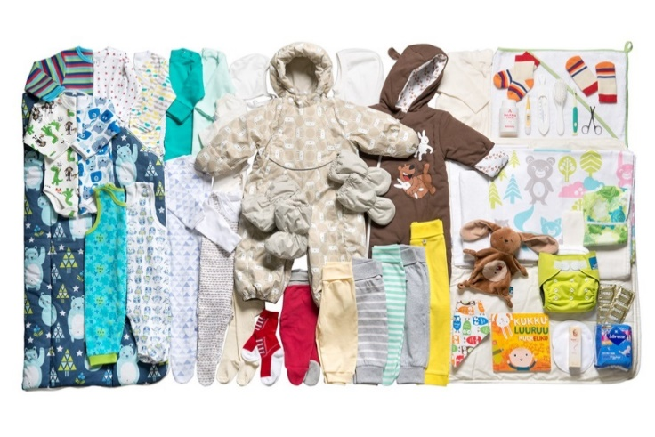
- Colchón, funda de colchón, edredón, manta, saco de dormir / edredón para dormir
- La misma caja funciona como una cuna
- Traje para la nieve, gorro, guantes y botas aislantes
- Traje ligero encapuchado y monos de punto
- Calcetines y manoplas y sombrero y pasamontañas de punto
- Monos y ropita en diferentes colores y estampados unisex
- Toalla de baño con capucha, tijeras de uñas, cepillo de pelo, cepillo de dientes, termómetro de baño, crema de pañales, estropajo para el baño
- Pañal de tela y trapos para limpiar a los bebés
- Libro de imágenes y juguetes para la dentición
- Parches para los pechos, condones

Otras experiencias internacionales:

- CANADÁ
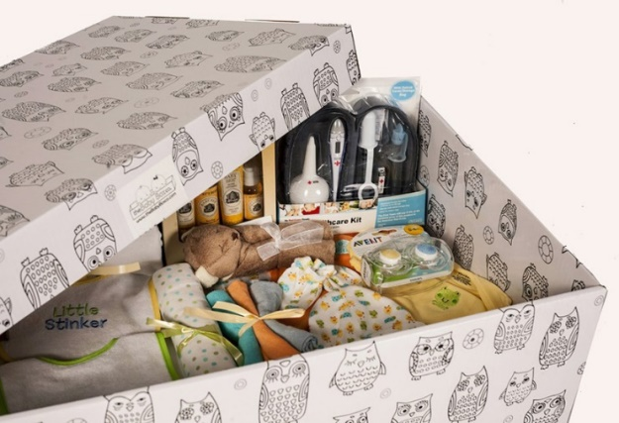
Establecieron el programa llamado Bienvenido a la paternidad “Welcome to Parenthood” a partir de enero de 2016, donde se distribuirían alrededor de 1,500 cajas a padres canadienses.

En Canadá estas cajas contienen almohadillas para el pecho de la madre, juguetes de peluche, enterizos para el bebé, un colchón con el cual se puede convertir la caja en una cuna y además de ello un video online para los padres con preguntas y respuestas más comunes sobre bebés.

- ARGENTINA

El Ministerio de Salud Pública mediante la Resolución 19/2015 creó el Programa Nacional de Acompañamiento de la Madre y del Recién Nacido “Qunita - Un Comienzo de Vida Equitativo”. Con el cual se buscaba acompañar a las mujeres tanto durante el embarazo con la realización de controles prenatales como luego del parto, en los primeros meses del bebé, con la entrega de una cuna y varios elementos que ayudarían a la madre al cuidado del mismo.

El programa incluye:
- Indumentaria para el recién nacido: dos conjuntos enteros de manga larga, dos de manga corta, dos pantalones, tres pares de medias, un gorro, un abrigo polar, un par de escarpines y dos sacos de dormir.
- Porta bebé, bolso materno y bolso cambiador con artículos de higiene para la madre y el recién nacido: termómetro digital, algodón, crema de caléndula, crema hidratante, protectores mamarios y preservativos, bata, camisón y pantuflas.
- Otros elementos de uso cotidiano como: chupete, babero, mordillo, sonajero.
- Libro de cuentos infantiles y Guía de cuidados para la mamá y el bebé.

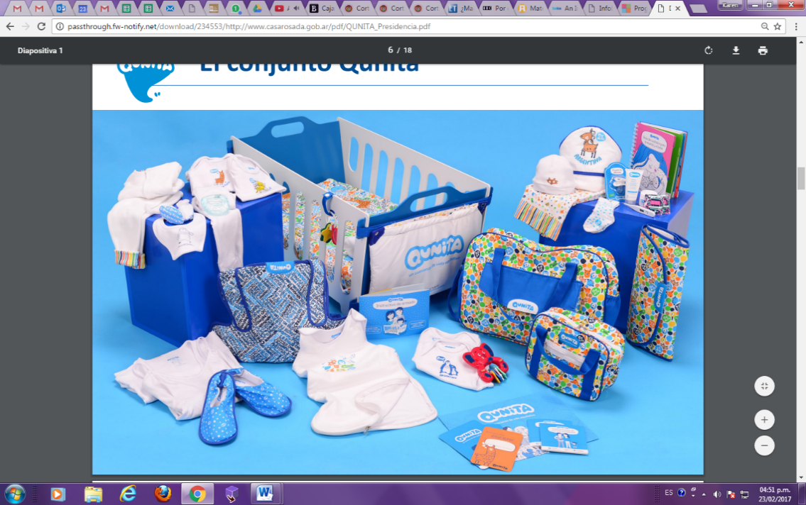

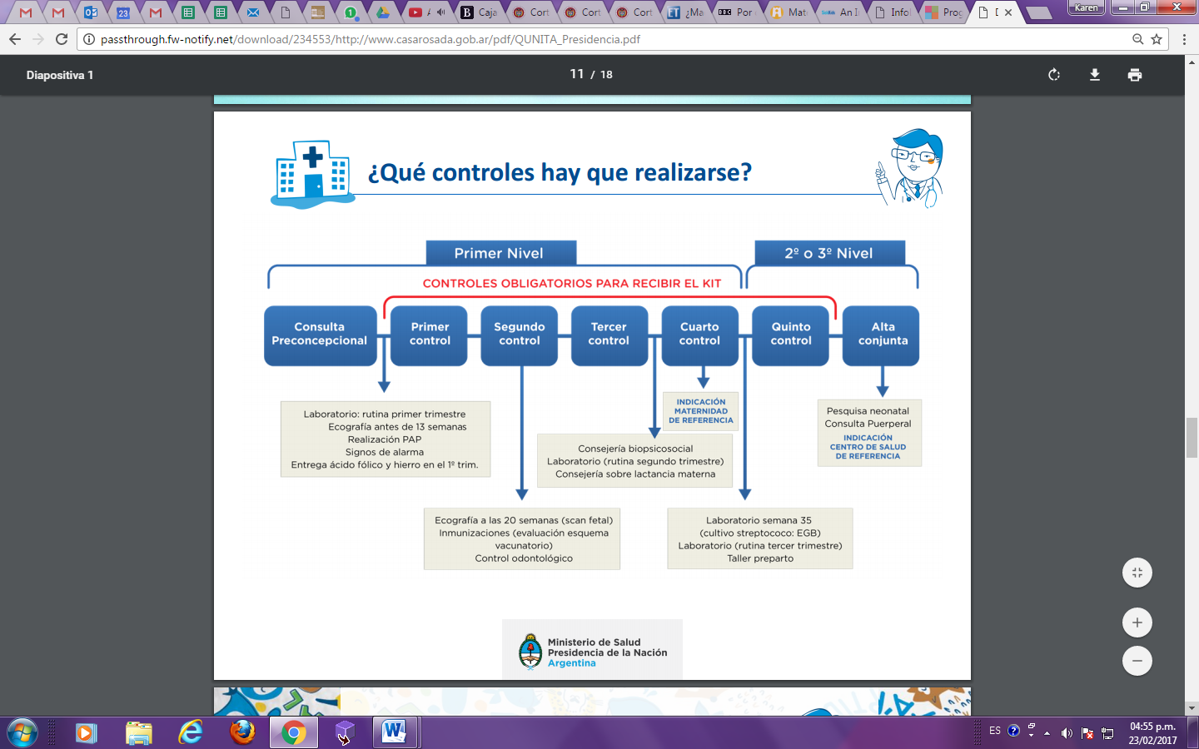
El ministerio de Salud de Argentina estableció una ruta para el acceso a de las mujeres gestantes al programa y de esa manera llevarlas al sistema de salud, permitiendo una atención oportuna durante el embarazo.
- CHILE

El 12 de septiembre del año 2009 se promulgó la ley N° 20.379 que crea el Sistema Intersectorial de Protección Social e Institucionaliza el Subsistema de Protección Integral a la Infancia Chile Crece Contigo. Es un Sistema de Protección Integral a la Infancia y tiene como misión acompañar, proteger y apoyar integralmente, a todos los niños, niñas y sus familias, a través de acciones y servicios de carácter universal, así como focalizando apoyos especiales a aquellos que presentan alguna vulnerabilidad mayor.

Como parte de las prestaciones del Sistema de Protección Integral a la Infancia Chile Crece Contigo, se estableció el Programa de Apoyo al Recién Nacido, dentro del cual se entrega el ‘Ajuar’, éste se entrega como apoyo en elementos prácticos y educativos a través de un Set de Implementos Básicos para recién nacidos, otorgando un espacio cómodo y seguro para la llegada del niño/a y elementos para favorecer el desarrollo del apego durante la crianza.

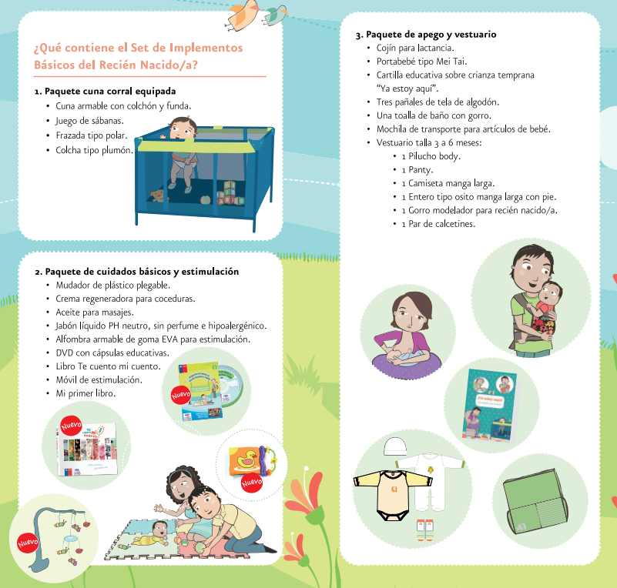
Este ajuar viene con cuna corral equipada; vestuario para el niño; bolso para transportar los implementos; set de elementos de cuidado como toalla; mudador y pañales; cartilla informativa para promover el apego entre la madre y el hijo; cojín para embarazadas y lactancia; y portabebé .

- PERÚ

En el mes de diciembre de 2014 se pública la Resolución Ministerial N° 997- 2014/MINSA, que aprueba el Plan Nacional "Bienvenidos a la Vida" que tiene por finalidad contribuir a mejorar la calidad de vida y la reducción de los riesgos a los que se expone el recién nacido de las poblaciones más vulnerables, luego de su nacimiento y durante los primeros días de vida.

Las cajas de ‘Bienvenidos a la Vida’ que se les da a las mamás y sus bebés son un kit de insumos que comprende sábanas, mantas, vestimenta para el bebé, pañales, ajuar y material de higiene para la madre y el bebé. Además de una caja que le brindará al recién nacido un espacio seguro para dormir.
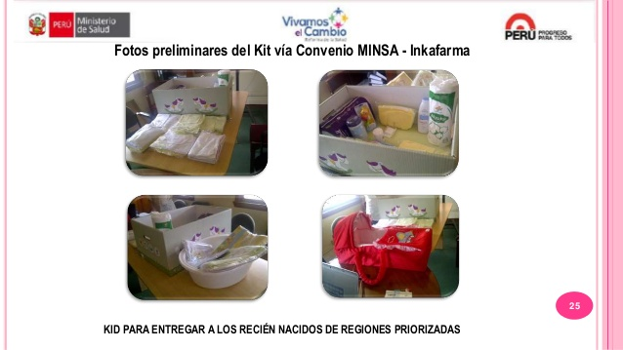

- MEXICO

Mediante el ‘Acuerdo por el que se instrumenta el mecanismo de prevención de la salud, asistencia social, fomento al apego y protección, de las madres a sus niñas y niños desde su nacimiento denominado “cunas-CDMX”’, la jefatura de gobierno del Distrito Federal estableció el Programa de promoción a la salud, asistencia social, fomento al apego y protección, de las madres a sus niñas y niños desde su nacimiento Cunas-CDMX Cunas-CDMX, este acuerdo entró en vigencia en diciembre de 2015.

Este es un programa social a través del cual se entregan paquetes de maternidad a mujeres embarazadas y a quienes tienen niñas y niños de hasta dos meses de edad, que vivan preferentemente en Unidades Territoriales de Muy bajo y Bajo Índice de Desarrollo Social (IDS)

- IMPACTO FISCAL

De conformidad con el artículo 7 de la ley 819 de 2003, los gastos que genere la presente iniciativa se entenderán incluidos en los presupuestos y en el Plan Operativo Anual de Inversión de la entidad competente.

Es relevante mencionar, para el caso en concreto, que no obstante lo anterior tenemos como sustento un pronunciamiento de la Corte Constitucional, en la Sentencia C- 911 de 2007, en la cual se puntualizó que el impacto fiscal de las normas, no puede convertirse en óbice, para que las corporaciones públicas ejerzan su función legislativa y normativa, es preciso aclarar que la iniciativa contempla que la aplicación de ésta sea progresiva en la entidad territorial, según el caso, así:

“En la realidad, aceptar que las condiciones establecidas en el art. 7° de la Ley 819 de 2003 constituyen un requisito de trámite que le incumbe cumplir única y exclusivamente al Congreso reduce desproporcionadamente la capacidad de iniciativa legislativa que reside en el Congreso de la República, con lo cual se vulnera el principio de separación de las Ramas del Poder Público, en la medida en que se lesiona seriamente la autonomía del Legislativo”.

“Precisamente, los obstáculos casi insuperables que se generarían para la actividad legislativa del Congreso de la República conducirían a concederle una forma de poder de veto al Ministro de Hacienda sobre las iniciativas de ley en el Parlamento”

“Es decir, el mencionado artículo debe interpretarse en el sentido de que su fin es obtener que las leyes que se dicten tengan en cuenta las realidades macroeconómicas, pero sin crear barreras insalvables en el ejercicio de la función legislativa ni crear un poder de veto legislativo en cabeza del Ministro de Hacienda”

En tal sentido, se requiere del apoyo del Gobierno Nacional, que pueda apoyar y acompañar la presente iniciativa, por cuanto generaría beneficios importantes para la población infantil, sobretodo dentro de los primero 1000 días desde el nacimiento, etapa de mayor riesgo para los niños y niñas; institucionalizando un programa dentro de la estrategia de atención integral a la primera infancia, que brindará una continuidad a las políticas de atención sin importar el mandatario de turno, tanto a nivel nacional como en las diferentes territoriales.

Por lo anterior, ponemos a consideración del Congreso de la República el presente proyecto, esperando contar con su aprobación.

Con fundamento en lo anterior, nos permitimos poner en consideración de los honorables congresistas esta iniciativa para su aprobación.

- Pliego de Modificaciones

TEXTO APROBADO EN COMISIÓN DEL PL 150 DE 2017 CAMARA | TEXTO PROPUESTO PARA SEGUNDO DEBATE EN COMISION SEPTIMA CAMARA DE REPRESETANTES  PL 150 DE 2017 CAMARA | Explicación de la modificación
ARTICULO 5°. Los núcleos familiares que no tengan afiliado a una Caja de Compensación Familiar obtendrán este beneficio a través del sistema subsidiado de seguridad social en salud. | ARTICULO 5°. Los núcleos familiares que no tengan afiliado a una Caja de Compensación Familiar obtendrán este beneficio a través de la EPS o EPS-S a la que esté afiliada la mujer gestante. | Se hace modificación de acuerdo a observación realizada por el H.R Fabio Raúl Amín Saleme durante la discusión del Proyecto, donde solicita que se aclare que el beneficio será otorgado a través de la EPS a la que esté afiliada la mujer gestante, ya que son las EPS las encargadas de administrar el servicio de salud.  Se opta por dejar las EPS y EPS-S para no dejar por fuera del beneficio a las mujeres contratistas que no cotizan a cajas de compensación.
ARTICULO 4°. Además del subsidio familiar contemplado en la ley 21 de 1982, las Cajas de Compensación Familiar serán las encargadas de entregar a su cuenta, el kit neonatal contemplado en esta ley, de los recursos recaudados según el artículo 43 de dicha ley, a los núcleos familiares que tengan una madre en embarazo. | ARTICULO 4°. Además del subsidio familiar contemplado en la ley 21 de 1982, las Cajas de Compensación Familiar serán las encargadas de entregar a su cuenta, el kit neonatal contemplado en esta ley, de los recursos recaudados según el artículo 43 de dicha ley, a los núcleos familiares que tengan una mujer en embarazo. | Se elimina la palabra madre y se reemplaza por mujer.

- Proposición

En virtud de las consideraciones anteriormente expuestas, solicito a los Honorables miembros de la Plenaria de la Cámara de Representantes dar segundo debate al Proyecto de Ley No. 150 de 2017 CÁMARA, “Por medio de la cual se establecen medidas tendientes a proteger la primera infancia mediante la entrega del kit neonatal a las mujeres gestantes de escasos recursos del país y se dictan otras disposiciones”, con base en el texto propuesto que se adjunta y que forma parte integral del presente informe de ponencia.

Atentamente,

GUILLERMINA BRAVO MONTAÑO
Representante a la Cámara
Departamento del Valle

TEXTO PROPUESTO PARA SEGUNDO DEBATE DEL PROYECTO DE LEY NO 150 DE 2017 CÁMARA

“Por medio de la cual se establecen medidas tendientes a proteger la primera infancia mediante la entrega del kit neonatal a las mujeres gestantes de escasos recursos del país y se dictan otras disposiciones”

EL CONGRESO DE COLOMBIA
DECRETA

ARTÍCULO 1°. Objeto. La presente ley busca establecer medidas de protección para la primera infancia, mediante la entrega del kit neonatal a las mujeres gestantes de escasos recursos del país, de los estratos 1 y 2 cuyos ingresos no superen un salario mínimo mensual legal vigente.

Serán atendidas de forma prioritaria las mujeres gestantes teniendo en cuenta criterios como vulnerabilidad, brechas sociales y económicas, discapacidad, el pertenecer a zonas rurales, ser víctimas por el conflicto armado y la pertenencia a grupos étnicos.

ARTÍCULO 2° Kit Neonatal. Durante el último mes de gestación previo a la fecha posible del parto, se entregará a las mujeres gestantes un kit de bienvenida al recién nacido, el cual permitirá el nacimiento en condiciones igualitarias a los neonatos en el país.

Este kit contendrá como mínimo, prendas en colores neutros de género, frazadas, pañales, productos de higiene de bebé y un pequeño colchón para que la caja contenedora de los productos pueda usarse como cuna.

PARÁGRAFO 1. El kit neonatal podrá contener un número mayor de elementos de los aquí contemplados, según las necesidades determinadas por los entes territoriales al momento de ejecutar el programa.

PARÁGRAFO 2. El kit neonatal de bienvenida al recién nacido tendrá un enfoque diferencial, los productos que lo integren deberán estar acordes a la idiosincrasia de la región, el clima.

ARTICULO 3°. Las mujeres gestantes que deseen acceder a este beneficio deberán inscribirse ante la EPS o la entidad de salud tratante durante los cinco primeros meses de gestación y acudir mínimo a una consulta de control prenatal mensual. Las EPS’s o entidades de salud tratante, deberán enviar un reporte mensual a las Cajas de Compensación Familiar donde indiquen el cumplimiento de las consultas de control prenatal.

ARTICULO 4°. Además del subsidio familiar contemplado en la ley 21 de 1982, las Cajas de Compensación Familiar serán las encargadas de entregar a su cuenta, el kit neonatal contemplado en esta ley, de los recursos recaudados según el artículo 43 de dicha ley, a los núcleos familiares que tengan una mujer en embarazo.

ARTICULO 5°. Los núcleos familiares que no tengan afiliado a una Caja de Compensación Familiar obtendrán este beneficio a través de la la EPS o EPS-S a la que esté afiliada la mujer gestante.

ARTICULO 6°. Dentro de las políticas de compra del Estado colombiano se propenderá por la selección de empresas nacionales para la compra de los productos que componen el kit neonatal.

ARTICULO 7°. Las empresas privadas dentro de sus programas de responsabilidad social empresarial establecerán convenios con las secretarias de salud distritales y/o municipales en aras de apoyar material y/o económicamente la implementación del beneficio.

ARTÍCULO 8°. El Gobierno nacional reglamentará la presente ley, en un término no mayor a seis meses posteriores a su promulgación.

ARTICULO 9°. La presente ley rige a partir de su promulgación y deroga las disposiciones que le sean contrarias.

Cordialmente,

GUILLERMINA BRAVO MONTAÑO
Representante a la Cámara
Departamento del Valle

Gaceta del Congreso 614 de 2016
http://abortoespontaneo.org/estres/
http://www.undp.org/content/undp/es/home/sustainable-development-goals.html
Fuente: DANE – Estadísticas vitales www.dane.gov.co
Respuesta derecho de petición Rad. 2017386 MinSalud 201722001690781 del 29-8-17.
http://www.kela.fi/web/en/maternity-grant-history
http://www.kela.fi/web/en/maternity-grant-history
http://www.kela.fi/web/en/maternitypackage
http://www.huffingtonpost.ca/2015/12/30/baby-box-canada_n_8889784.html
http://www.macleans.ca/society/health/the-magic-of-finlands-baby-boxes-every-mom-gets-one/
http://servicios.infoleg.gob.ar/infolegInternet/anexos/240000-244999/244902/texact.htm
http://passthrough.fw-notify.net/download/234553/http://www.casarosada.gob.ar/pdf/QUNITA_Presidencia.pdf
http://www.crececontigo.gob.cl/2014/novedades/a-cinco-anos-de-la-ley-que-institucionalizo-chile-crece-contigo/
http://www.crececontigo.gob.cl/preguntas-frecuentes/?stage=gestacion
http://www.crececontigo.gob.cl/programa-de-apoyo-al-recien-nacido-ajuares/
http://www.minsa.gob.pe/?op=51&nota=15916
http://cgservicios.df.gob.mx/prontuario/vigente/5526.htm
http://sui.dif.df.gob.mx/sui/subsistemas/registros/cunas/
www. constitucional.gov.co Sentencia C- 911 de 2007, M.P. Dr Jaime Araújo Rentería

